 |  |  |  | Cibinong, 8 Juli 2026
Nomor | : | 400.14.5.4 / 362 - Wasnas
Sifat | : | Penting
Lampiran | : | -
Hal | : | Rekomendasi Praktik Kerja Lapangan (PKL)
Yth. Kepala Dinas Pariwisata dan Ekonomi Kreatif Kabupaten Bogor
di
Cibinong

Dasar :
- Peraturan Menteri Dalam Negeri Republik Indonesia Nomor 3 Tahun 2018 tentang Penerbitan Surat Keterangan Penelitian;
- Peraturan Bupati Bogor Nomor 56 Tahun 2020 tentang Kedudukan, Susunan Organisasi, Tugas dan Fungsi, serta Tata Kerja Badan Kesatuan Bangsa dan Politik sebagaimana telah diubah dengan Peraturan Bupati Bogor Nomor 27 Tahun 2022 tentang Kedudukan, Susunan Organisasi, Tugas dan Fungsi serta Tata Kerja Badan Kesatuan Bangsa dan Politik;
- Peraturan Bupati Bogor Nomor 65 Tahun 2023 tentang Sistem Kerja Aparatur Sipil Negara Untuk Penyederhanaan Birokrasi Di Lingkungan Pemerintah Daerah.

Memperhatikan :
Surat Kepala SMK Nusantara, Nomor : 211/R.PKL/SMK-NTR/VII/2026, tanggal 6 Juli 2026, Perihal Rekomendasi Permohonan Izin PKL.

Berdasarkan hal tersebut diatas, dengan ini kami memberikan Rekomendasi Praktik Kerja Lapangan (PKL) kepada :

Nama | : | 1. SALSA BILA  2. ARVIA NABILA PUTRI
Alamat Sekolah | : | Jl. Raya Citayam-Parung Km. 03 Rt. 02 Rw. 02 Desa Ragajaya Kecamatan Bojonggede
Penanggung Jawab | : | EDDY SUDIAR, S.Pd
Jumlah Peserta | : | 2 (Dua) Orang
Tenggang Waktu | : | 4 Januari 2027 s.d 31 Meret 2027
Tempat | : | Kantor Dinas Pariwisata dan Ekonomi Kreatif Kabupaten Bogor

Dengan ketentuan sebagai berikut :
- Mentaati ketentuan Peraturan Perundang-undangan;
- Ikut menjaga situasi, stabilitas kerukunan, ketentraman dan ketertiban di lokasi PKL/Magang;

3. Berkoordinasi …
- 2 -

- Berkoordinasi dan mengikuti petunjuk dan arahan dari Pimpinan Instansi tempat pelaksanaan PKL/Magang;
- Mematuhi aturan dan jam kerja yang berlaku di lokasi PKL/Magang;
- Tidak diperkenankan melaksanakan kegiatan di luar ketentuan yang ditetapkan di atas.

Demikian disampaikan, atas perhatian dan kerja samanya diucapkan terima kasih.
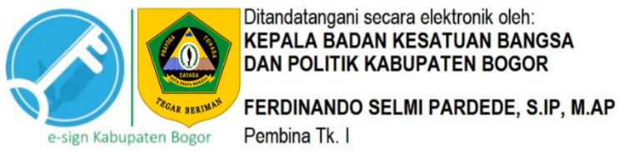

Tembusan :
- Yth. Bupati Bogor;
- Yth. Wakil Bupati Bogor;
- Yth. Sekretaris Daerah Kabupaten Bogor;
- Yth. Kepala SMK Nusantara.

